爱采购发布软件操作步骤

友情提示：操作之前请先准备好想优化的关键词以及产品参数、产品介绍、图片（750*750）等相关推广内容，并在爱采购后台先手动操作发布一两条商品，了解发布商品时需要添加的内容和规则。
- 下载安装
下载软件客户端，建议安装在D盘。
- 登陆软件，操作发布
2.1 软件更新：经常会有更新提示，点击更新即可。
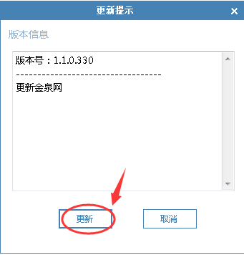
2.2 登录软件帐号
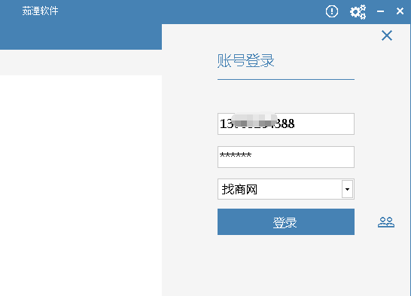
登录软件后点击设置
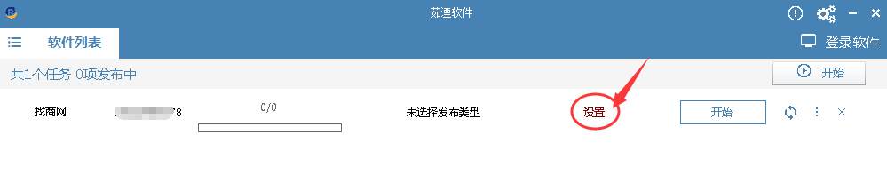
2.3登录爱采购平台帐号密码
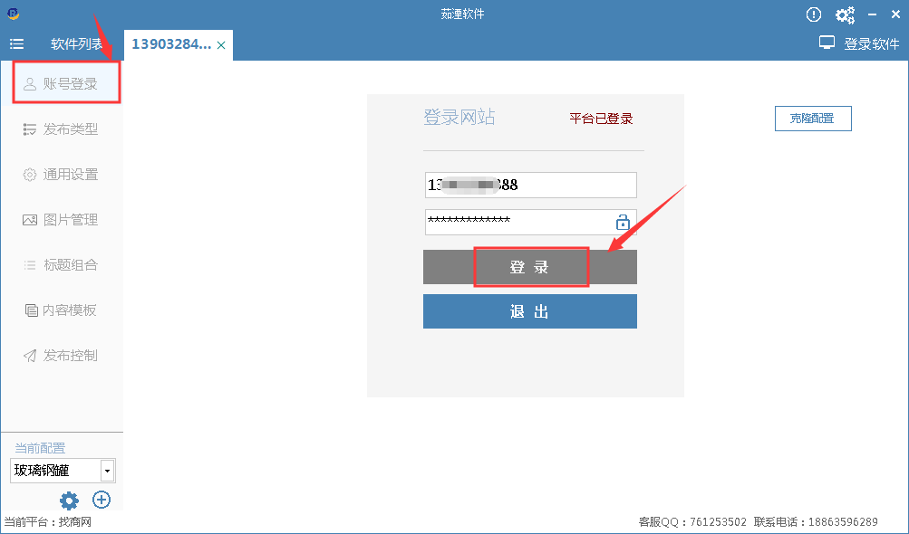
登录后先进行产品分类，把可以根据产品发布内容、参数、价格等分类的产品在软件上分别添加配置，以后每次发布时需要勾选相对的配置。
在软件左下方进行配置选择，默认为初始设置
添加配置，点击㈩，填写配置名称后确认，即可增加分类。
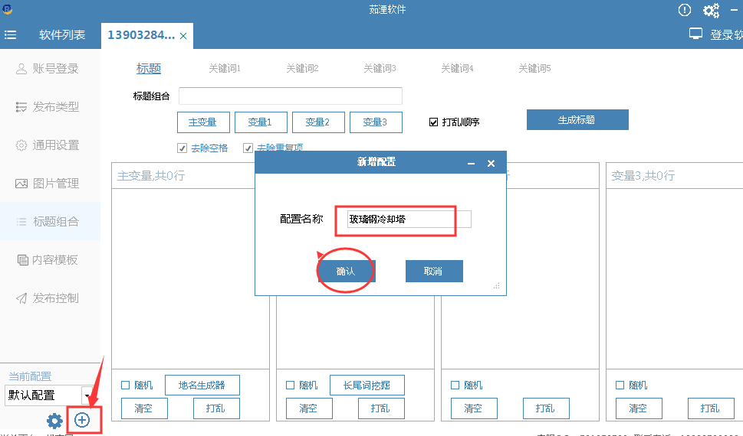
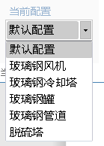
以后再进行设置和发布时，要确保①当前配置名称和②③管理配置匹配，勾选③正确即可。
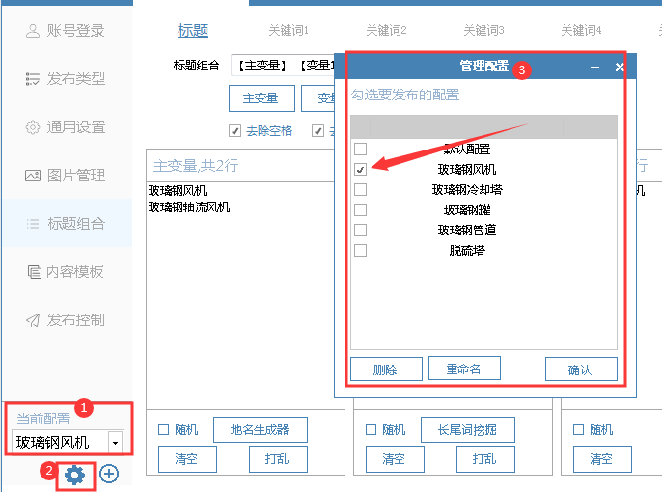
2.4设置发布类型，选择发供应，交替发布
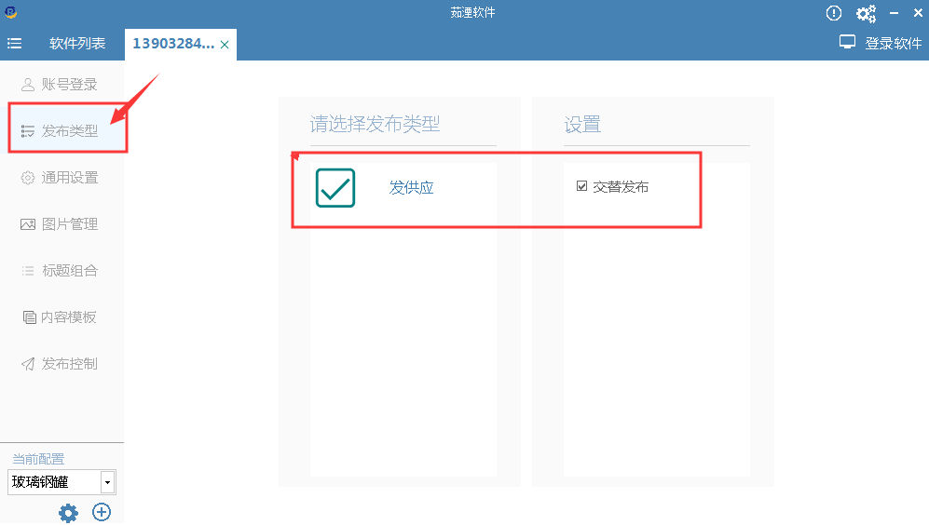
2.5 通用设置
这里是添加发布信息的相关参数，按照产品所属行业进行产品分类选择，并填写产品价格区间及相关参数（除规定参数内容，可以在空白处补充其他自定义参数）
备注：如选择产品分类后参数没有显示，可点产品参数右侧的“刷新”按钮。
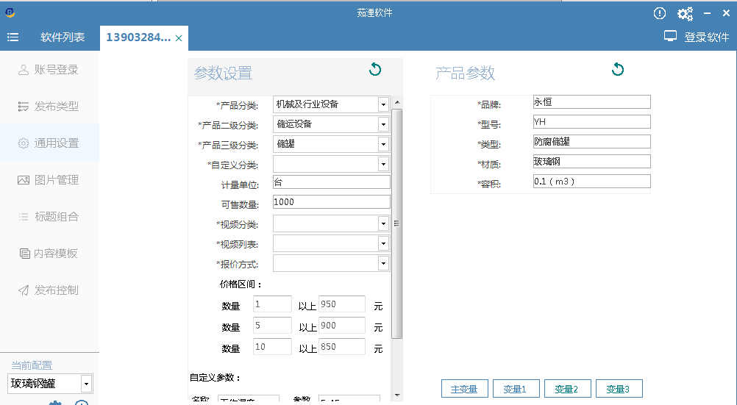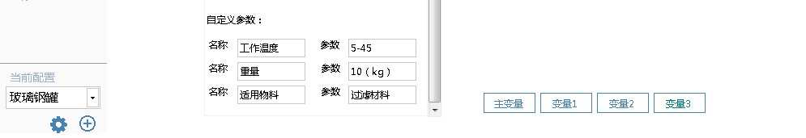
2.6 图片管理
这里是添加发布商品时所用到的图片，首先①选择电脑端的文件夹里的图片，②全选并③勾选上传成功后自动添加到“标题图片”和“随机图片”中，然后④开始上传。
备注：如果上传图片出错，可删除重传。
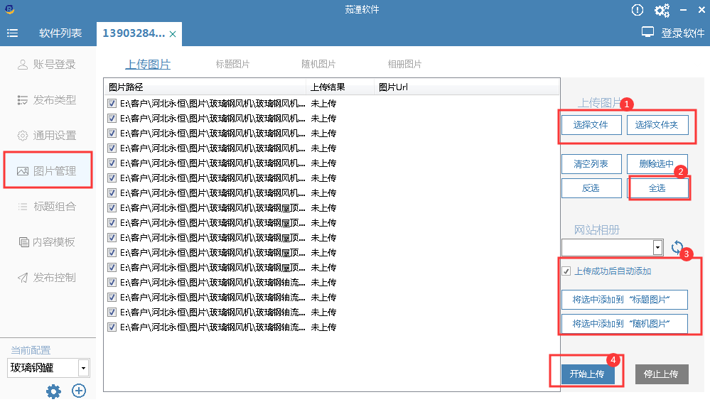
“标题图片”是指商品展示时左侧的五张图片，如下图：
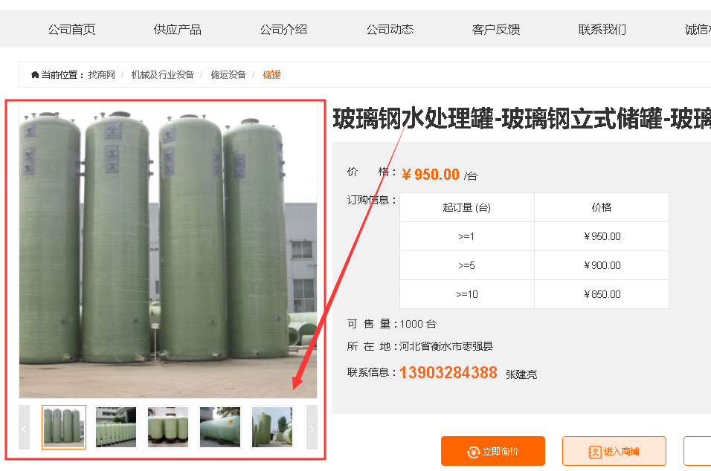

“随机图片”是指可以穿插到产品内容中的图片。如下图：
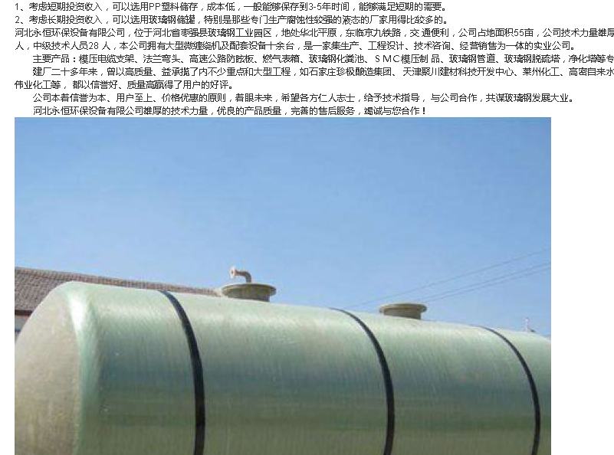

2.7 标题组合
2.7.1组合标题
这里是我们发布商品信息中最重要的一项，即编辑商品标题，如下图爱采购后台：
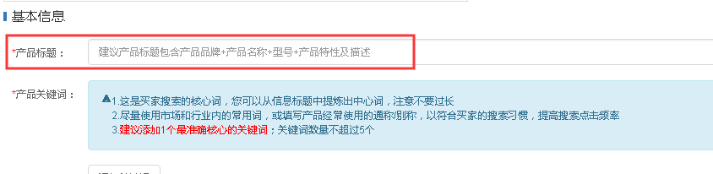
标题是由四个变量词来随机组合成的，我们就可以把相关的产品品牌、产品名称、型号、产品特性等做为关键词填写在①②③④变量框里。
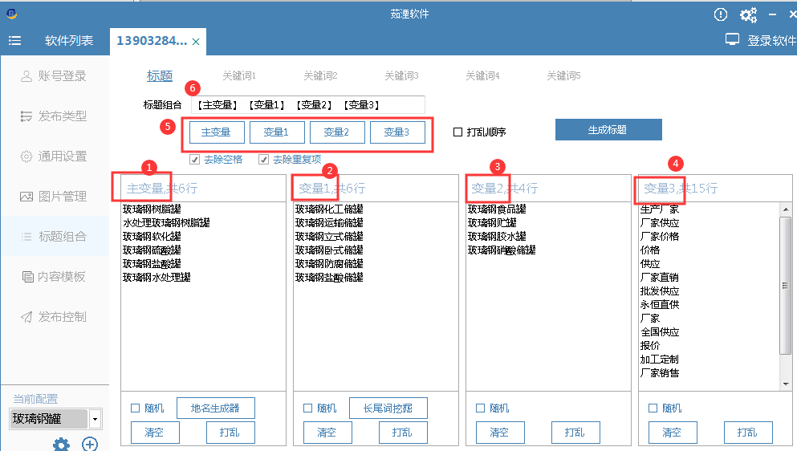
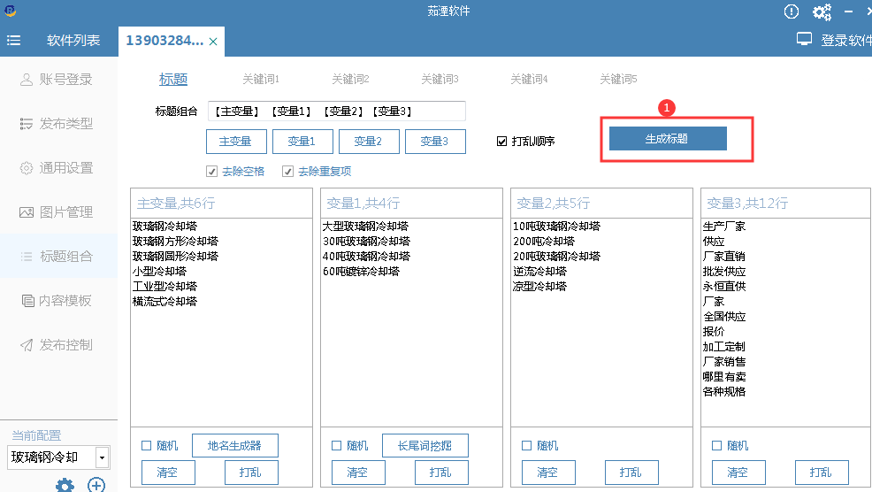
填写好①②③④四个变量框中的关键词后，就可以通过⑤变量按钮来组合成标题。如果关键词较长的，也可以只填写三个变量框。最后选择生成标题。
标题生成后，在“发布控制”中查看标题，是否符合要求，如不合适，可以全部删除并回到标题组合处重复设置生成标题，确定后将标题打乱顺序。
提示：如果待发列表中看不到标题内容，请注意当前配置与管理配置中是否勾选匹配。
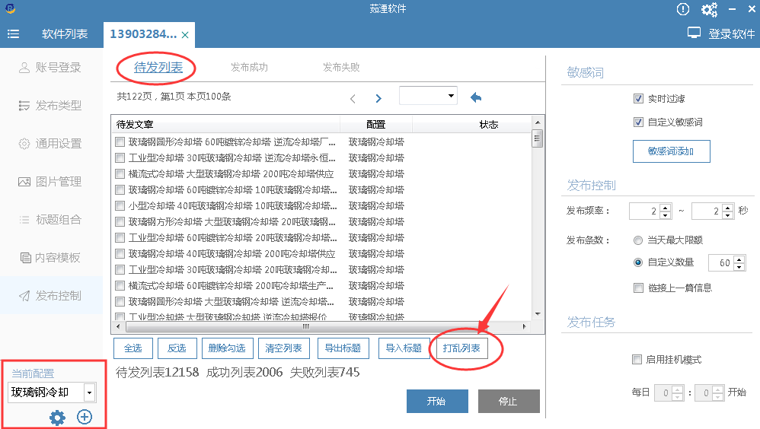
2.7.2添加关键词
添加产品关键词，爱采购后台如下图所示：
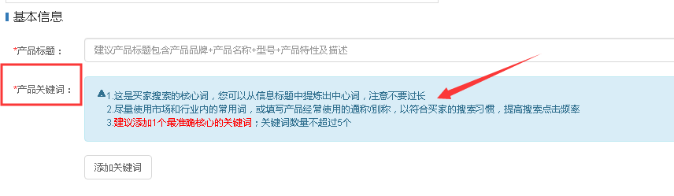这是买家搜索的核心词，可以从信息标题中提炼出中心词做为关键词填写到关键词1-5的位置。
软件设置可以选择某一个变量词，或者两组变量词的组合，如下图：
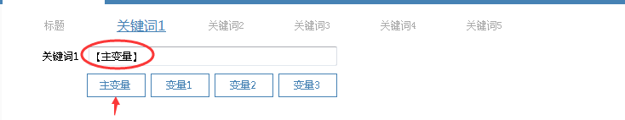
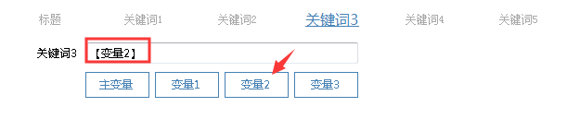
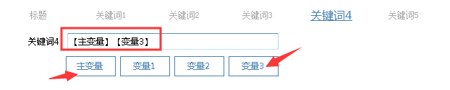
2.8内容模板
这里是添加要发布商品的详细介绍，我们可以用图文结合的形式来编辑产品内容，并在内容中添加标题、变量、图片以及云段落，每个产品的内容模板可以生成多个，新建模板名称添加内容后保存模板即可。
以上内容都添加完成之后，接下来就是定期使用软件自动发布了。
2.9发布控制
这里有三种状态分别是待发列表、发布成功、发布失败。在待发列表里可以将标题顺序打乱，然后设置①发布频率和当天的②发布条数，点击③开始即可发布。如想发多个产品组,可以发完一个配置，可以再重新选择另一个配置再发⑤。以上需要每天打开软件点击开始即可以发布。发完可查看发布成功和发布失败的情况。
如想要完全自动发布，可以④启用挂机模式，设置每日发布的时间。安装软件的电脑不能关机，并且保证软件打开状态。（不建议选择这种）
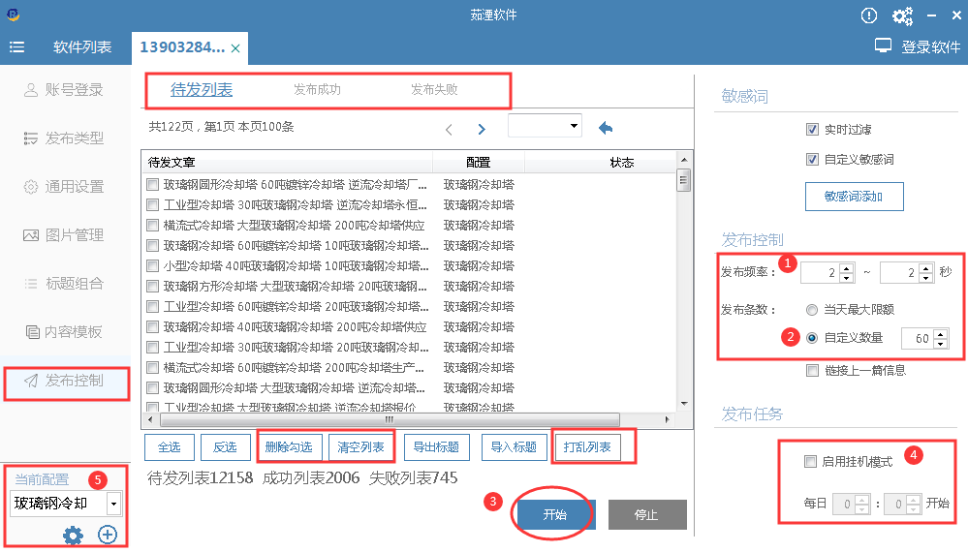

提示：发布成功的商品，请注意经常去爱采购后台查看推送情况，及时修改保证商品发布成功！

